I Delicia Griega con Estambul
MT-26002 - Web: https://viaje.mt/egtxt
13 días y 10 noches

Desde $1699 ^{USD} | DBL + 999 IMP
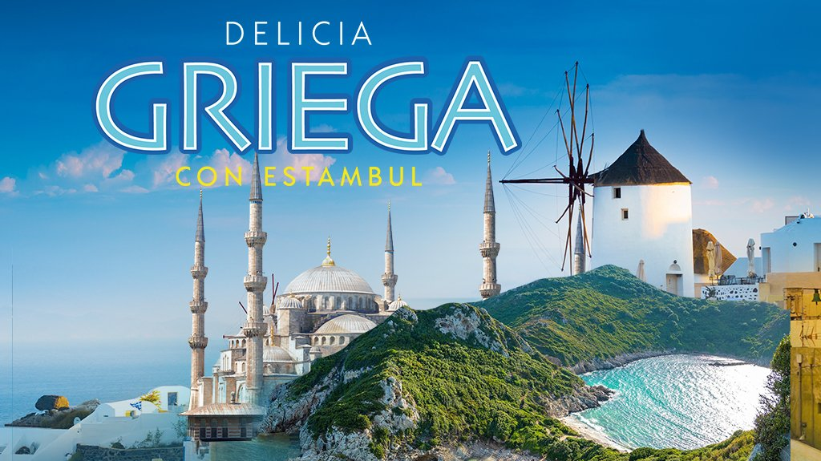
Incluye vuelo con

I SALIDAS

2024
Julio: 03

Agosto: 14

I PAISES
Grecia, Turquía.

I CIUDADES
Estambul, Mykonos, Creta, Bodrum, Santorini, Atenas.

I ITINERARIO

DíA 01 AMéRICA - ESTAMBUL

Cita en el aeropuerto de la Ciudad de México para abordar vuelo con destino a Estambul vía Cancún. Noche a bordo.

DíA 02 ESTAMBUL

Llegada al aeropuerto de Estambul; una de las ciudades más bellas del mundo. Recepción en el aeropuerto, traslado al hotel. Tiempo libre para actividades personales. Alojamiento.

DíA 03 ESTAMBUL

Desayuno. Día libre para realizar actividades personales con posibilidad de tomar la excursión opcional guiada (no incluida - con costo adicional) con almuerzo en restaurante de comida típica ldquo;Tour por el Bósforordquo;. Salida para contemplar el espectacular panorama del cuerno del oro desde la colina de Pierre Loti; visita de la Catedral de San Jorge, principal patriarcado de la iglesia ortodoxa griega y sede del patriarcado Ecuménico de Constantinopla, reconocido como el líder espiritual de los cristianos ortodoxos del mundo; continuamos a la Mezquita de Soliman ldquo;El magníficordquo;, disentilde;ada por el arquitecto otomano Mimar Sinan y que cuenta con la cúpula más grande de todas las Mezquitas en Estambul; nos dirigimos al Bazar de las Especias un lugar con encanto especial por su colorido y aromas, el sitio por excelencia para adquirir tés, hierbas, frutos secos, dulces típicos y por supuesto especias. Culminamos con un recorrido a través del Bósforo, el estrecho que divide la ciudad entre Europa y Asia; apreciaremos las maravillosas vistas de las fronteras otomanas, palacios, villas y los puentes que conectan ambos lados de esta urbe. Alojamiento.

Tour opcional: Perlas del cuerno de Oro y Bósforo medio día

Precio por persona: 50 EUR

DíA 04 ESTAMBUL

Desayuno. Día libre para actividades personales o posibilidad de tomar la excursión opcional (no incluida - con costo adicional) guiada con almuerzo en un restaurante de comida típica ldquo;Joyas de Constantinoplardquo;. Adéntrese en el casco histórico de la ciudad, donde podrá observar la variedad de vestigios de los diferentes imperios que dieron forma al actual Estambul: el imponente Palacio de Topkapi, residencia de los sultanes y principal centro administrativo del imperio Otomano; Santa Sofia con su majestuosa arquitectura bizantina y mezcla de elementos religiosos cristianos e islámicos, el Hipódromo Romano centro de la vida social de Constantinopla durante miles de antilde;os, la Mezquita azul con sus más de 20,000 azulejos de cerámica hechos a mano y traídos desde Iznik; el Gran Bazar, uno de los mercados cubiertos más grandes y antiguos del mundo y en el que el regateo es una tradición. Alojamiento.

Tour Opcional: Joyas de Constantinopla

Precio por persona: 110 EUR

DíA 05ESTAMBUL - MYKONOS

Desayuno. Mantilde;ana libre. A la hora indicada traslado hacia el puerto para embarcar el crucero ldquo;Costa Fortunardquo;. Alojamiento en cabina.

DíA 06 MYKONOS

Llegada 15:00 hrs / Salida 23:00 hrs

Un paseo en scooter por las playas de Mykonos le permitirá descubrir la belleza de la isla con facilidad. Podrá disfrutar de una copa con vistas a los molinos de viento. Alojamiento en cabina.

DíA 07 CRETA

Llegada 09:00 hrs / Salida 19:00 hrs

Creta forma parte de la historia del Mediterráneo. El mito sobre Teseo, el Minotauro en el laberinto de Cnosos y el famoso hilo de Ariadna es uno de los más conocidos del mundo. Alojamiento en cabina.

DíA 08 BODRUM

Llegada 09:00 hrs / Salida 20:00 hrs

Un día en Bodrum consiste en visitar las antiguas ruinas, ir de compras al bazar en busca de antiguuml;edades y sabrosa comida callejera, y pasear por el encantador casco antiguo. Pero si hace sol, iexcl;no se pierda la oportunidad de nadar en la increíble Costa Turquesa! Alojamiento en cabina.

DíA 09 SANTORINI

Llegada 08:00 hrs / Salida 17:00 hrs

Llegamos a Santorini. Día libre para conocer una de las islas más populares del Mediterráneo donde podrá apreciar las hermosas casas blancas con cúpulas azules de Oia que la componen, disfrutar de las celebraciones que se realizan en los bares de Fira, pasear por sus hermosas calles. Ademas de las increíbles experiencias en esta fantástica isla que va desde las aguas mas azules como las diversas actividades que ofrece, Pregunta por las actividades adicionales con costo extra al personal del crucero. Alojamiento en cabina.

Nota: Salida 05 de Junio 2024 visita la isla de Cos (no se visita Santorini)

DíA 10 ATENAS

Llegada: 07:00 hrs / Salida: 23:00 hrs

Cuna de la cultura griega, Atenas nos recibe en su puerto del Pireo, observándonos desde lo alto de la maravillosa Acrópolis. Alojamiento en cabina.

DíA 11 ALTAMAR - ESTAMBUL

Día completo en navegación donde podrá disfrutar de las instalaciones y amenidades que ofrece este maravilloso crucero por el Mediterráneo. Alojamiento en cabina.

DíA 12 ESTAMBUL

Llegada: 07:00 hrs

Llegada a la puerta de Oriente, aunque una parte de su corazón esta en el Occidente. Traslado en autobús; posteriormente resto del día libre para actividades personales con posibilidad de realizar un tour opcional. A la hora indicada traslado hacia el aeropuerto.

DíA 13ESTAMBUL - MéXICO

A la hora establecida deberán tomar el vuelo de regreso a su ciudad de origen.

I TARIFAS
TARIFAS 2024
Sencilla | Doble | Triple
$ 2499 | $ 1699 | $ 1699
Impuestos Aéreos 2024 | $ 999
SUPLEMENTOS 2024
Julio: 3 Agosto: 14 | $ 399

- Precios indicados por persona en USD - Los precios cambian constantemente, así que te sugerimos la verificación de estos, y no utilizar este documento como definitivo, en caso de no encontrar la fecha dentro del recuadro consultar el precio del suplemento con su ejecutivo.

I HOTELES
HOTELES PREVISTOS O SIMILARES
PAíS | CIUDAD | HOTEL | TIPO
Estambul | Estambul | Hotel Ottoman Legacy | Primera
ésta es la relación de los hoteles utilizados más frecuentemente en este circuito. Reflejada tan sólo a efectos indicativos, pudiendo ser el pasajero alojado en establecimientos similares o alternativos
Precios vigentes hasta el 26/12/2024

I EL VIAJE INCLUYE

● 03 NOCHES DE ALOJAMIENTO EN HOTEL, CATEGORÍA INDICADA
● 07 NOCHES DE ALOJAMIENTO EN CABINA INTERIOR EN CRUCERO
● (ORDEN EN LA VISITA DE LAS ISLAS PUEDE VARIAR SEGÚN LA FECHA DE SALIDA)
● REGIMEN ALIMENTICIO SEGÚN ITINERARIO
● VISITAS PANORÁMICAS DE LA CIUDAD DE ACUERDO CON EL ITINERARIO.
● GUÍAS ACOMPAÑANTES DURANTE EL VIAJE
● NUESTROS PRECIOS INCLUYEN TODAS LAS TASAS DE ALOJAMIENTO.
● ASISTENCIA 24HRS ANTES Y DURANTE SU VIAJE.
● DOCUMENTOS ELECTRÓNICOS CÓDIGO QR (EMPRESA SOCIALMENTE RESPONSABLE CON EL MEDIO AMBIENTE).
● SEGURO TURÍSTICO

I EL VIAJE NO INCLUYE
● SERVICIOS NO ESPECIFICADOS EXCURSIONES SERVICIOS Y ALIMENTOS QUE SE MARCAN COMO OPCIONALES.
● IMPUESTOS PORTUARIOS $259 USD
● GASTOS PERSONALES.
● PROPINAS A GUIAS Y CHOFERES.
● SUPLEMENTO UPGRADE CABINA EXTERIOR $250 USD
● PROPINAS EN CRUCERO: 12 EUR POR NOCHE, POR PERSONA. (SE PAGA EN DESTINO). RECOMENDACIÓN: DEJAR UNA TARJETA DE CRÉDITO PARA VOUCHER ABIERTO. EN CASO DE USAR OTRO TIPO DE TARJETA NO NOS HACEMOS RESPONSABLES POR BLOQUEO O RESTRICCIÓN ALGUNA POR LOS BANCOS.

I NOTAS

NOTAS IMPORTANTES
Itinerario sujeto a cambio, de acuerdo a su fecha de salida.

NOTAS DE LAS TARIFAS
El precio de menor se considera entre 4 a 11 años y aplica solo compartiendo habitación con 2 adultos.
La habitación lleva una cama supletoria (rollaway bed)

I TOURS OPCIONALES
PERLAS DEL CUERNO DE ORO Y BÓSFORO MEDIO DÍA USD 50.00

El recorrido comienza en una Mezquita imperial otomana LA MEZQUITA DEL SOLIMÁN EL MAGNIFICO una de las siete colinas de Estambul, conocida por contar con la cúpula más grande de todas las mezquitas, dedicado a ese famoso sultan considerado como el más exitoso por ocuparse y preocuparse de las leyes, el arte y comercio de su imperio. nos adentraremos hacia El Cuerno de Oro al estrecho al Mar de Marmara, llegando al Bazar de las Especias deleitándonos por el encanto de colores y aromas que refleja el lugar perfecto para comprar los mas exquisitos tes, hierbas, frutos secos dulces típico sy por supuesto especias, culminando con un recorrido a traves del Bósforo una importante ruta comercial que conecta el mar mediterraneo, a través del Egeo y Mármara, al Mar Negro y que divide la ciudad entre Europa y Asia; apreciar las maravillosas vistas de las fortalezas otomanas, palacios, villas, casas en madera y los puentes que conectan ambos lados de esta urbe.
JOYAS DE CONSTANTINOPLA USD 110.00
Adéntrese en el casco histórico de la ciudad, donde podrás observar la variedad de vestigios de los diferentes imperios que dieron forma a la actual Estambul: el Hipódromo Romano, centro de la vida social de Constantinopla durante miles de años; la Mezquita Azul, con sus más de 20,000 azulejos de cerámica hechos a mano y traídos desde Iznik; Visita la Cisterna Basílica que cuenta con más de 300 columnas de mármol que se elevan sobre el agua. y luego tendremos la vista panorámica al Palacio de Topkapi y de Santa Sofía (entradas no incluidas); y terminaremos nuestro tour el Gran Bazar, uno de los mercados cubiertos más grandes y antiguos del mundo y en el que el regateo es una tradición.
ENTRADA AL PALACIO DE TOPKAPI Y SANTA SOFIA: 55 USD POR PERSONA

POLÍTICAS DE CONTRATACIÓN Y CANCELACIÓN
https://www.megatravel.com.mx/contrato/01-bloqueos-astromundo.pdf
Precios indicados en USD, pagaderos en Moneda Nacional al tipo de cambio del día.
Los precios indicados en este sitio web, son de carácter informativo y deben ser confirmados para realizar su reservación ya que están sujetos a modificaciones sin previo aviso.

VISA
TURQUÍA:Tiempo antes de la salida para tramitar la visa: 20 días.Duración del trámite: NACosto por pasajero: Sin costo.Se genera vía internet en el siguiente link: https://www.evisa.gov.tr
Nota: Le informamos que el trámite de visa corresponde ÚNICAMENTE al pasajero, así como el presentarla directamente al arribo al destino.MegaTravel actúa como un mero intermediario eximiéndonos así de cualquier responsabilidad por incidencias en estas materias.

